Муниципальная научно-практическая конференция
«Формирование и оценка функциональной грамотности
в условиях обновленного ФГОС НОО, ООО и СОО»

Инешина Вера Павловна
МКОУ СОШ с. Непа
учитель математики

Математическая грамотность + креативное мышление.

2024 г.
“Математика открывает свои тайны только тому,
кто занимается ею с чистой любовью,
ради ее собственной красоты”.
Архимед

Все направления функциональной грамотности формируются именно в школе. И одна из основных задач школьного образования сегодня — подготовить обучающегося к адаптации в современном мире. Особое внимание в МКОУ СОШ с. Непа в 2023-24 учебном году уделяется именно формированию креативного мышления. Но так как я веду математику, меня интересует и математическая грамотность.
Главный признак сформированности именно математической грамотности – готовность человека применять математику в различных ситуациях, связанных с жизнью, стремление действовать рационально и творчески. Математическая грамотность включает в себя понятия, процедуры и факты, а также инструменты для описания, объяснения и предсказания явлений. Она помогает людям понять роль математики в мире, высказывать хорошо обоснованные суждения и принимать решения, которые должны принимать конструктивные, активные и размышляющие граждане в 21 веке. Учащимся предлагаются не типичные учебные задачи, характерные для традиционных систем обучения, а близкие к реальным проблемные ситуации, представленные в некотором контексте и разрешаемые доступными учащемуся средствами математики.
Формирование и математической грамотности и креативного мышления происходит как на уроках математики, так и в неурочное время, на внеклассных мероприятиях. Так периодически на платформе РЭШ (Российская электронная школа) в личном кабинете я формирую мероприятия по данным направлениям. При этом возможно и использование уже готовых проверочных работ. Можно создавать такие работы, которые частично проверяются автоматически, частично проверяешь сам в качестве эксперта. Это дает возможность и самой развиваться в данном направлении. Последняя проверочная работа по математической грамотности была выполнена учащимися 8-9 классов 20-21 февраля 2024 г.
Результаты работы:
Кл. | Участник | Сумма баллов | Максималь. балл | Процент выполнения | Уровень сформирован. ФГ | 1 | 2 | 3
8 кл. | Ученик 1 | 4 | 6 | 66,67 | базовый | 0 | 2 | 2
 | Ученик 2 | 0 | 6 | 0,00 | недост. | 0 | 0 | 0
9 кл. | Ученик 1 | 3 | 6 | 50,00 | базовый | 1 | 1 | 1
 | Ученик 2. | 5 | 5 | 100,00 | повышен. | 1 | 2 | 2
 | Ученик 3 | 2 | 5 | 40,00 | пониж. | 0 | 1 | 1
Такие работы интересны и для обучающихся, так как они не стандартны, выполняются в сети Интернет онлайн и сразу видны результаты, если в проверке не участвует эксперт. Это одна из форм проверки математической грамотности.
Второй метод формирование математической грамотности – это на уроках математики в начале урока даются небольшие задания для разминки ума. Задания эти не из учебника. Например такие: составить сиквейн на главную тему урока; запишите римскими цифрами 4, 9, 14, 19; задача из книги «Арифметика» Леонтия Магницкого. Отец решил отдать сына в учебу и спросил учителя: «Скажи, сколько учеников у тебя в классе?» Учитель ответил: «Если придет еще учеников столько же, сколько имею, и полстолько, и четвертая часть, и твой сын, тогда будет у меня сто учеников". Сколько же учеников было в классе?»; задачи на разрезания фигур ( из одной фигуры, разрезав ее на части получить новую); и.т.п.
Ежегодно в нашей школе проводятся внеклассные мероприятия, направленные на формирование функциональной грамотности. Так в апреле 2023 г. проводили неделю функциональной грамотности, в рамках которой я провела мероприятие: «Путешествие на планету: «Математика». Цель проведенного мероприятия: выработка умения применять математические знания на практике. Задачи: развивать интерес к математической науке; проверить математическую грамотность; развивать логическое мышление. Чтобы попасть на планету: «Математика» необходимо развивать логическое мышление, поэтому перед «полетом» была проведена «Разминка». Надо было ответить на короткие вопросы.
Разминка:
1. Какое число получится, если перемножить все цифры на цифровой клавиатуре телефона?
2. Где можно прибавить 2 к 11 и получить 1?
3. Утка получила 9 долларов, паук — 36 долларов, пчела — 27 долларов. Основываясь на этой информации, сколько денег дадут кошке?
4. Когда Андрею было 8 лет, его брат был вдвое моложе его. Теперь, когда Андрею 14 лет, сколько лет его брату?
5. Когда отцу был 31, мне 8. Сейчас он в два раза старше меня. Сколько мне лет?
6. Бита и мяч стоят 1 рубль 10 копеек. Бита стоит на один рубль дороже, чем мяч. Сколько стоит мяч?
7. Сможете ли вы расставить шесть девяток так, чтобы получилось 100?
8. Вам даны 3 положительных числа. Вы можете сложить эти числа и умножить их вместе. Результат, который вы получите, будет одинаковым в обоих случаях. Какие числа?
9. Как футбольный фанат узнал перед игрой, что счет будет 0:0?
10. Какое следующее число в ряду? 7645, 5764, 4576, …
11. Два мальчика играли в шашки 2 часа. Сколько времени играл каждый мальчик?
12. Если вы покупаете петуха для несения яиц и рассчитываете получать по три яйца каждый день на завтрак, сколько яиц у вас будет через три недели?
13. Мельник пошел на мельницу и увидел в каждом углу по 3 кошки. Сколько ног на мельнице?
14. Поезд длиной 300 метров движется со скоростью 300 метров в минуту и ​​должен пройти через тоннель длиной в 300 метров. За какое время поезд проедет тоннель?
После этого был объявлен старт на планету «Математика». Первое посещение на планете – это материк: «Решалка» Командам раздали по пять разноуровневых задач (нач. шк., 5,7,8,9-10 классы). Кроме этого материка посетили материки: «Смекалка», Внималка», «Итогалка». На материке: «Внималка» было задание: «Печать царя Соломона», в котором надо было найти как можно больше треугольников.
Задания на мероприятие: «Путешествие на планету: «Математика»
Класс | 7
Текст задания | Света решила купить в интернет-магазине тостер. Он стоит 3999 рублей. Но в «чёрную пятницу» на тостер действует скидка 40%.
Вопрос 1 | Сколько рублей сэкономит Света, купив его в «чёрную пятницу»?
Содержание задачи | Количество
Формат ответа | Задание с кратким ответом
Объект оценки | Умение решать текстовые задачи на проценты
Класс | 8
Вопросы  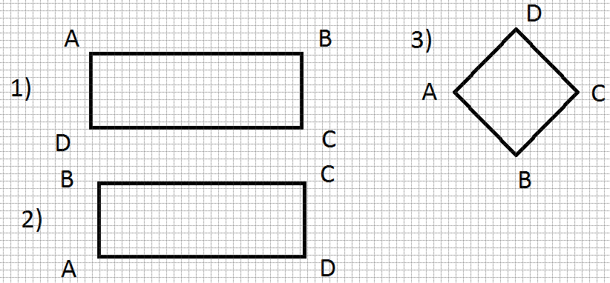 | Вопрос 1 | Вопрос 2
 | Выберите номер фигуры, описание которой приведено ниже. Стороны четырёхугольника ABCD попарно параллельны. Сторона AВ больше стороны BC. Угол А равен 90 градусов. | Выберите верные утверждения:  - у этого четырёхугольника есть центр симметрии;  - у этого четырёхугольника есть вписанная окружность;  - у этого четырёхугольника есть описанная окружность;  - у этого четырёхугольника 4 оси симметрии;  - диагонали этого четырёхугольника равны.  В ответе запишите номера выбранных утверждений без пробелов, запятых и других дополнительных символов.

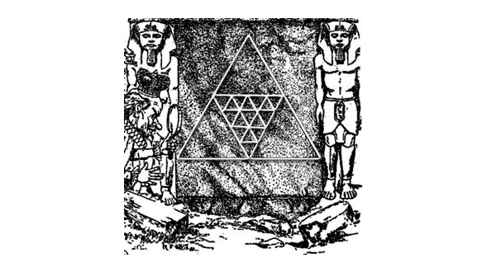
Задание: печать Соломона:
Посчитайте сколько равносторонних треугольников изображено на печати

В этом учебном году проходила неделя по развитию креативного мышления. Мною было подготовлено мероприятие: «Развитие креативного мышления на уроках математики и физики». Обучающиеся выполняли различные задания.

Рисунок 1 Приложения к мероприятию: Развитие креативного мышления на уроках математики и физики.
Такие мероприятия очень нравятся нашим ученикам, они с удовольствием участвуют, решают, рисуют, проявляя и математическую грамотность и креативное мышление.
Для обмена практическим опытом хочу предложить еще несколько заданий для развития креативного мышления:
Упражнение «Креативность?»
Цель: формирование общего представления какого - либо понятия и выделение признаков креативности.
Инструкция: «Сейчас я предлагаю каждому из вас взять лист бумаги и нарисовать например «Ток» (можно любое слово), так, как вы представляете это понятие. У вас будет достаточно времени на рисование, мы подождем, когда все закончат свои рисунки».
После того, как участники завершат рисунки, каждый рассказывает о своем рисунке, о том, как он(а) понимает, что такое данное описание.
По ходу обсуждения педагог предлагает участникам задавать друг другу вопросы, уточнять содержание высказываний. После того, как все выскажутся, ведущий подводит итог, перечисляя основные идеи, касающиеся проявлений креативности, условий ее формирования и развития.
Упражнение «Удивительный рассказ»
Цель: развитие письменной речи, творческих способностей и умения свободно оперировать словесным мышлением, осознание барьеров креативности.
Описание: Каждый из участников пишет в верхней части листа бумаги четыре буквы: Н Г О К.(можно другие буквы). По сигналу учителя необходимо составить как можно больше предложений (можно предложить тему написания предложений), в которых первое слово должно начинаться на букву Н, второе – на букву Г, третье – на О, четвертое – на К. Например, «Николай Говорит Очень Красиво». Время выполнения 3 минуты.
Через три минуты педагог предлагает каждому участнику по очереди сказать, сколько у него написано предложений, а затем просит каждого прочитать одно из написанных им предложений, любое, по выбору самого участника. Это может быть то предложение, которое сам участник считает наиболее удачным. При ознакомлении с результатами работы участники обнаруживают для себя не использованные ими стилевые, содержательные и другие возможности для составления предложений, что усиливает их мотивацию и позитивно сказывается на результатах последующей работы.
Ведущий предлагает продолжить составление предложений еще в течение 3 минут. Когда отведенное время закончится, каждый участник снова сообщает, сколько ему удалось написать предложений и зачитывает одно из них по своему выбору.
Затем задание усложняется: каждый пишет рассказ по теме. Количество слов в предложениях, из которых будет состоять этот рассказ, может быть любым, но слова должны начинаться на буквы НГОК и т.д. При этом знаки препинания могут ставиться в любом месте. На выполнение этого задания дается 15 минут. (Можно не задавать тематику написания рассказа).
Когда работа завершена, каждый участник зачитывает свой рассказ. Содержание рассказов не обсуждается, не комментируется и не оценивается.
Упражнение «По щучьему велению»
Цель: развитие коммуникативных способностей, умения обратиться к другому человеку с просьбой, умения понимать другого.
Описание: Водящий говорит: «По щучьему велению, по моему хотению…» Обращается к кому-то конкретно и о чем-то его просит. Например, просит объяснить какой физический закон, вспомнить формулу и т.п. Исполнивший просьбу становится водящим и т.д. по какой-то теме.
Упражнение «Упрямый осел»
Цель: разогрев тела, формирование его готовности к работе, активизация участников занятия.
Инструкция: «Об упрямстве ослов ходят легенды. Если осел остановился на дороге и отказывается идти вперед, то от хозяина требуется недюжинное упорство, терпение, а порой и физическая сила, чтобы сдвинуть с места серого упрямца. Представьте, что в руке у вас повод, к которому привязано животное. Попытайтесь сдвинуть его с места! Ослабляйте время от времени повод и пробуйте вновь! Учтите, что у упрямого ослика достаточно сил и времени. Успеха!». Это можно сделать на динамической паузе.
Упражнение «Куб» (на математике)
Цель: развитие креативного мышления, осознание барьеров креативности.
Описание: У ведущего в руках лист с изображением куба. Он просит посмотреть на рисунок и сказать, что на нем изображено. Участники высказывают свои версии. Педагог подводит итог, повторяя то, что было сказано. Обычно, это – рисунок, куб, геометрическая фигура, несколько квадратов, коробка, комната и т. д. Ведущий говорит: «У нас возникли разные мнения по поводу того, что изображено на этом листе. В то же время, очевидно, что на нем нет ничего, кроме двенадцати отрезков прямых. Как это объяснить?»
В процессе обсуждения участники группы высказывают идеи относительно влияния предыдущего опыта на восприятие, когда «узнается» ранее выстроенная в сознании конструкция.
В зависимости от уровня группы идея может облекаться в разные формулировки: «мы узнаем вещи, которым сами дали имя (название), при этом другие могут даже не подозревать, что этот объект означает для нас», «нам сказали, что такая форма называется кубом, поэтому мы и видим его» и т. д.

Литература:
1. Презентация: «Формирование функциональной грамотности. Математическая грамотность» Афанасьева С.Г., к.п.н., доцент кафедры физико-математического образования ГАУ ДПО Самарской области

